東海・北陸ペインクリニック学会第30回東海地方会にて、「地域総活躍社会のための慢性疼痛医療者育成プログラム」のブース展示を行いました。

2019年5月11日(土)「東海・北陸ペインクリニック学会第30回東海地方会」にて、三重大学・鈴鹿医療科学大学合同事業「地域総活躍社会のための慢性疼痛医療者育成プログラム」のブース展示を行いました。昨年と同様、事業の概要や、学生への講義・ワークショップの様子などについて紹介致しました。

- 展示ブースの様子 ▲ 参加者に説明をする丸山一男先生

展示には、三重大学麻酔集中治療学講座の丸山一男先生、横地歩先生、合同で事業展開をしている鈴鹿医療科学大学の上條史絵先生にご協力頂きました。企業ブースに来訪された学会参加者に、事業内容と将来の展望について紹介をしました。
参加者の多くの方から事業の取り組みに対して称賛を頂き、両大学間でどのように連携しているのか、どのように学生に事業を広報し履修を促しているのか等、様々なご質問を頂きました。また、学生だけでなく臨床で働いている医療者も参加できるようにして欲しいなどのご意見も頂きました。昨年度の学会でもこのようなご意見を頂いており、今後事業展開をしていく中で検討していきたいと考えています。

また学会の一般演題では、鈴鹿医療科学大学の上條史絵先生に、本事業についての口頭発表を行っていただきました。昨年度の授業やワークショップの様子を説明していただきました。
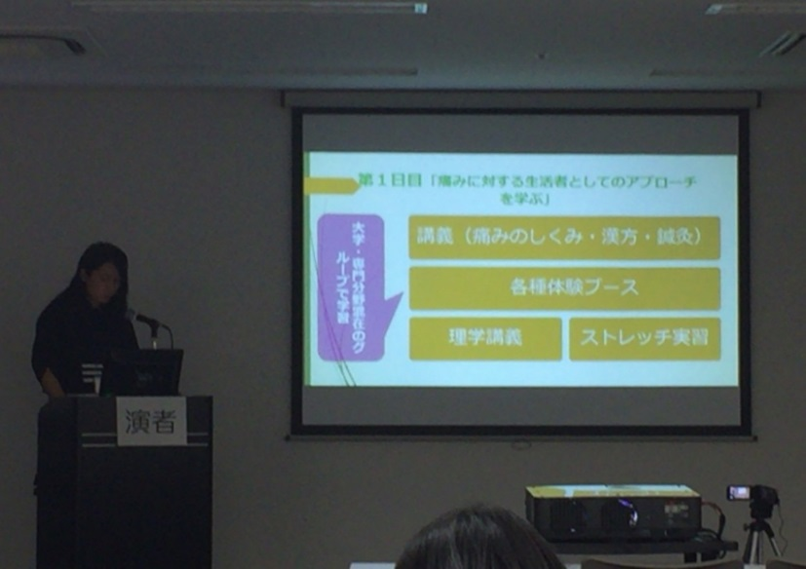
- 一般演題で口頭発表をする上條史絵先生

このような学会で、慢性疼痛に関連する医療者の方々と事業についてお話することで、他県の方々に事業について知っていただくだけでなく、我々も事業運営における検討事項などを再確認することが出来ました。
我々の事業を広く知っていただくために、今後は他の学会でもこのような広報活動を行っていく所存であります。

三重大学・鈴鹿医療科学大学合同事業
「地域総活躍社会のための慢性疼痛医療者育成プログラム」ホームページ
https://www.hosp.mie-u.ac.jp/chrpain/

